Calcul intégral (201-702-RE) – Sylvain Bérubé – Hiver 2024
Devoir 5

Important : Cette feuille ne doit pas être remise avec votre travail. Vous devez effectuer votre devoir sur des feuilles à part, en y écrivant dans l’entête de la première page votre nom, mon nom ainsi que le numéro du devoir. Vous n’avez pas besoin de réécrire les questions ni d’inclure une page de présentation. Vous pouvez effectuer ce travail en équipe de deux.

Question 1 (10 + 10 = 20 points)
Calculez l’intégrale indéfinie.
$$\text{a)} \int{\sin^{3}\left(x\right)\cos\left(x\right)}dx$$
$$\text{b)} \int{2x^{2}\sqrt{5+x}}dx$$

Question 2 (10 + 10 = 20 points)
Calculez l’intégrale définie.
$$\text{a)} \int_{1}^{3}{xe^{-x^{2}}}dx$$
$$\text{b)} \int_{0}^{1}{\frac{1}{{\left(1+\sqrt{x}\right)}^{6}}}dx$$

Question 3 (20 points)
Représentez la région délimitée par les courbes données, puis démontrez que son aire est approximativement 1,4667.
$$x=y^{4}, y=\sqrt{2-x}, y=0$$

Question 4 (20 points)
Calculez le volume du solide résultant de la rotation autour de la droite spécifiée de la région délimitée par les courbes données, puis représentez graphiquement la région, le solide et un disque troué représentatif.
$$y=e^{x}, y=0, x=-1, x=1, \text{rotation autour de la droite} y=-1$$

Question 5 (20 points)
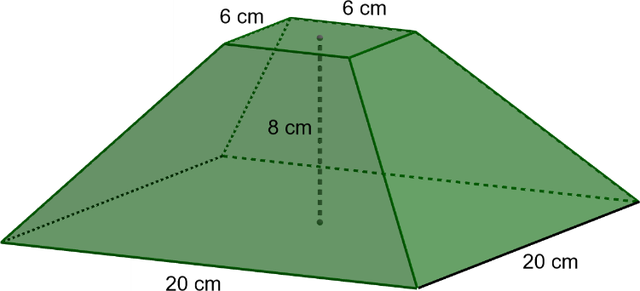
À l’aide d’une intégrale, calculez le volume d’une pyramide tronquée de hauteur 8 cm dont la base et le sommet sont des carrés dont les côtés sont respectivement de longueurs 20 cm et 6 cm. Votre réponse sera près de 1 480 cm³.
Pour visualiser la pyramide sur Geogebra :
<https://www.geogebra.org/classic/tewy8m5x>

